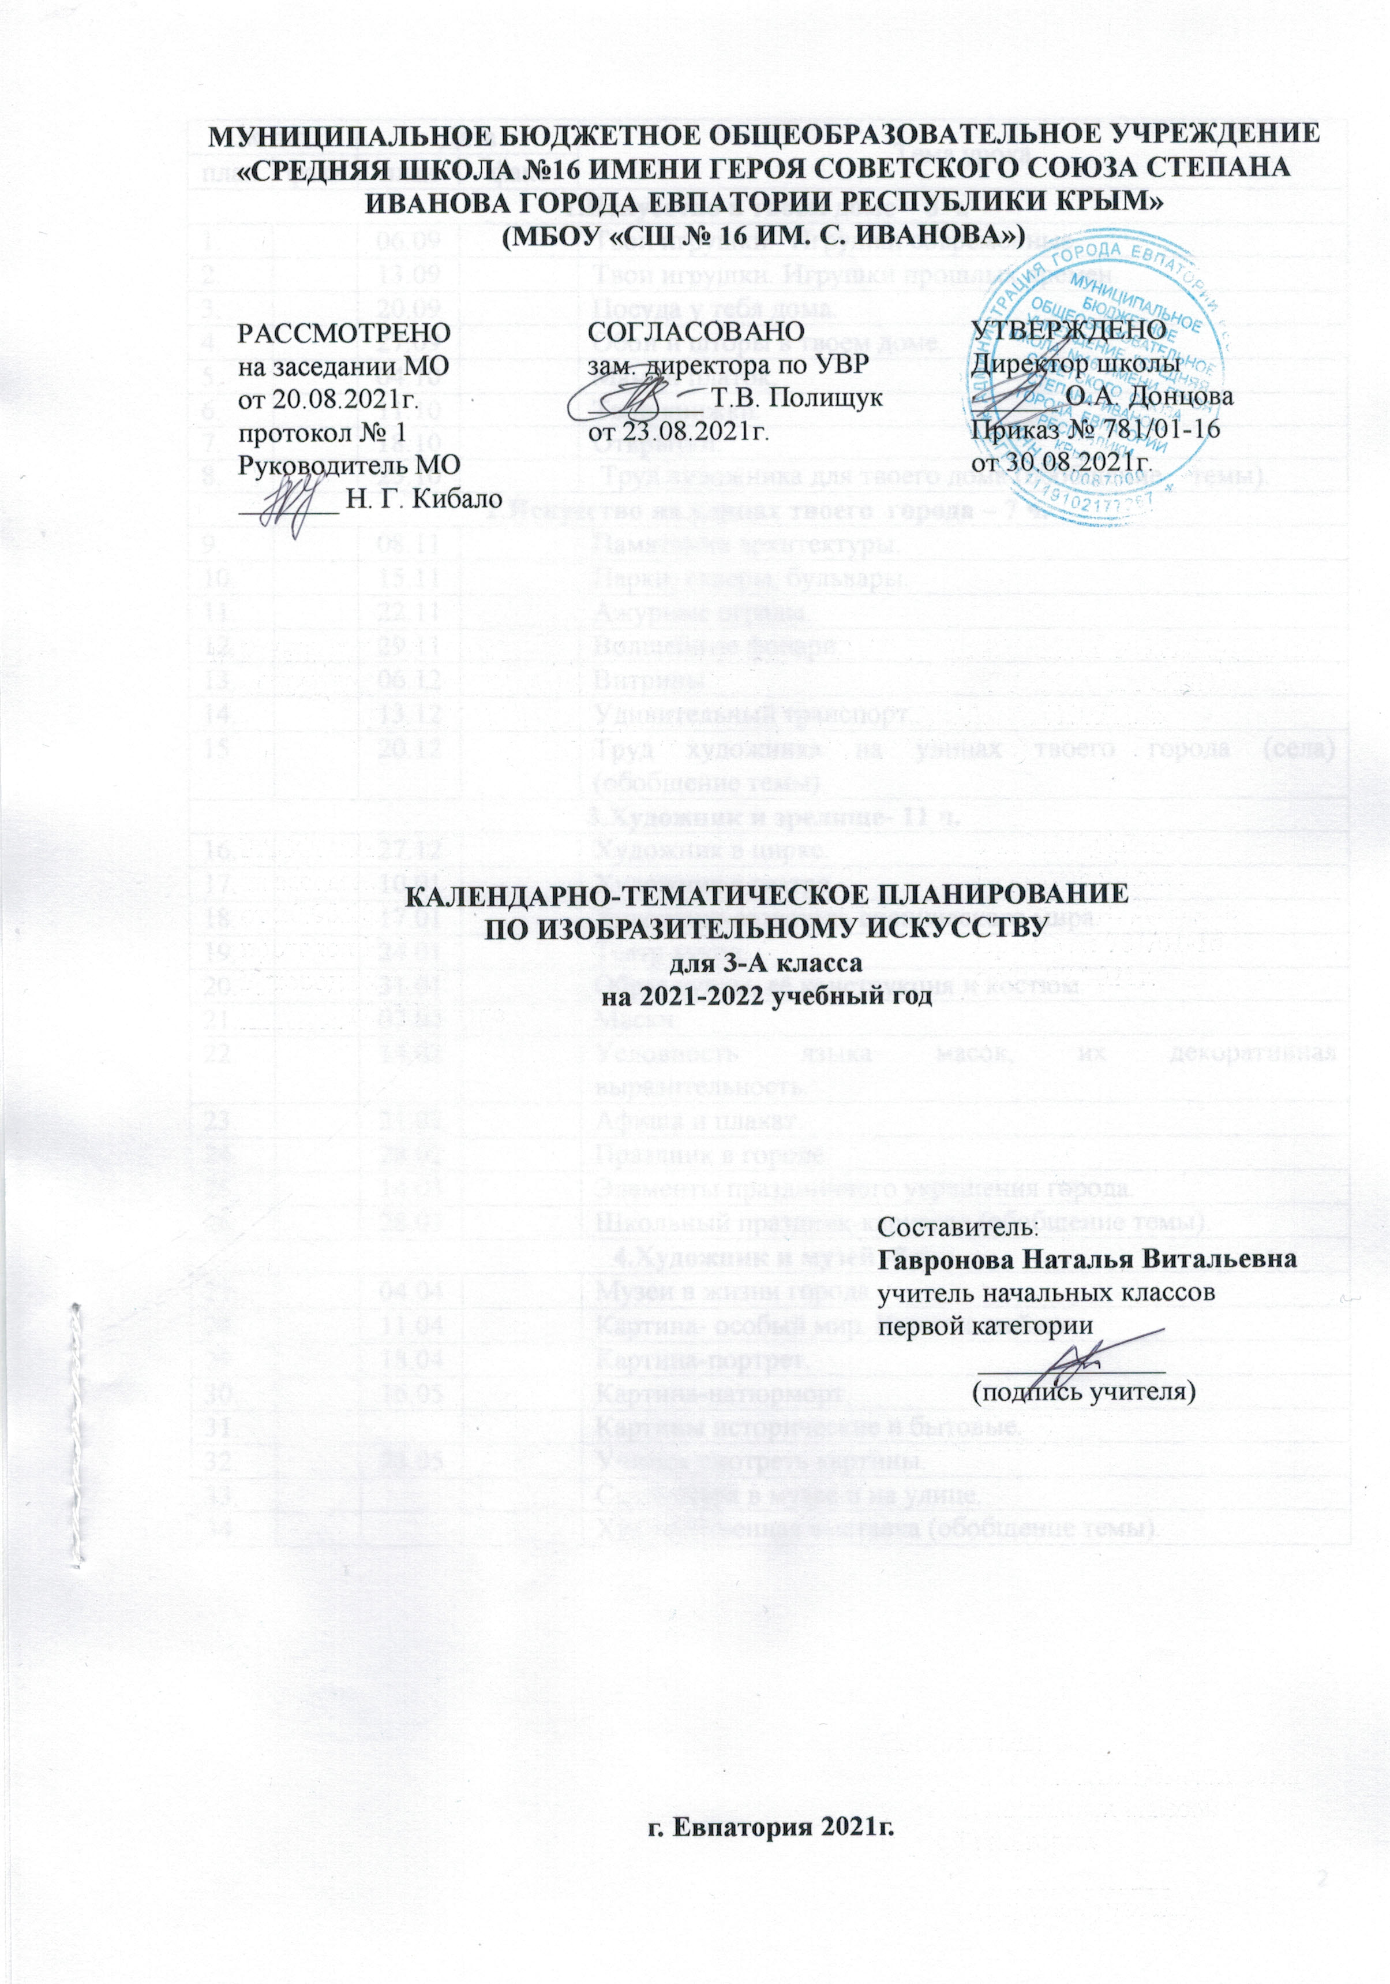
№ п/п |  | Дата |  | Тема урока
план | факт | план | факт | Тема урока
1.Искусство в твоем доме – 8 ч.
1. |  | 06.09 |  | Твои игрушки. Игрушки современные.
2. |  | 13.09 |  | Твои игрушки. Игрушки прошлых времен.
3. |  | 20.09 |  | Посуда у тебя дома.
4. |  | 27.09 |  | Обои и шторы в твоем доме.
5. |  | 04.10 |  | Мамин платок.
6. |  | 11.10 |  | Твои книжки.
7. |  | 18.10 |  | Открытки.
8. |  | 25.10 |  | Труд художника для твоего дома (обобщение темы).
2.Искусство на улицах твоего города – 7 ч.
9. |  | 08.11 |  | Памятники архитектуры.
10. |  | 15.11 |  | Парки, скверы, бульвары.
11. |  | 22.11 |  | Ажурные ограды.
12. |  | 29.11 |  | Волшебные фонари.
13. |  | 06.12 |  | Витрины.
14. |  | 13.12 |  | Удивительный транспорт.
15. |  | 20.12 |  | Труд художника на улицах твоего города (села) (обобщение темы).
3.Художник и зрелище- 11 ч.
16. |  | 27.12 |  | Художник в цирке.
17. |  | 10.01 |  | Художник в театре.
18. |  | 17.01 |  | Художник-создатель сценического мира.
19. |  | 24.01 |  | Театр кукол.
20. |  | 31.01 |  | Образ куклы, её конструкция и костюм.
21. |  | 07.02 |  | Маски.
22. |  | 14.02 |  | Условность языка масок, их декоративная выразительность.
23. |  | 21.02 |  | Афиша и плакат.
24. |  | 28.02 |  | Праздник в городе.
25. |  | 14.03 |  | Элементы праздничного украшения города.
26. |  | 28.03 |  | Школьный праздник-карнавал (обобщение темы).
4.Художник и музей -8 ч.
27. |  | 04.04 |  | Музеи в жизни города.
28. |  | 11.04 |  | Картина- особый мир. Картина-пейзаж.
29. |  | 18.04 |  | Картина-портрет.
30. |  | 16.05 |  | Картина-натюрморт.
31. |  |  |  | Картины исторические и бытовые.
32. |  | 23.05 |  | Учимся смотреть картины.
33. |  |  |  | Скульптура в музее и на улице.
34. |  |  |  | Художественная выставка (обобщение темы).

